Introduction générale:
La chimie organique est considérée comme une science qui prend une place très importante par rapport aux autres science, on mentionnera particulièrement la synthèse organique qui entre dans la préparation de plusieurs composés organiques. Elle est utilisée comme un medicament pour remédier plusieurs maladies chroniques, on l’utilise aussi dans d’autres domains.la chimie se devisé en deux parties:
1-les composés organique avec des chaines carboniques overtes
2-les composés organique avec des chaines carboniques fermées
Ces derniers composés ce devise eux-mémes en composés aromatiques homogènes et en composés aromatiques non-homogènes ou les composés indoliques prennent une place très importante dans plusieurs domains industriels et plus particulièrement les domaine médicaux.
La chimie indolique est apparue au milieu du 19^{éme} siècle .Après plusieurs tentatives, Baeyer a découvert l’indole (4a) en 1869, puis on proposé la formule acceptée pour l’indole. Dans cette période (milieu du 19^{éme} siècle) plusieurs recherches ont été faites concernant les teintes indigo naturelles (1) (teinte bleu –violette) importée de l’Inde à l’Europe connues par la teinte bleu du tissu en coton.
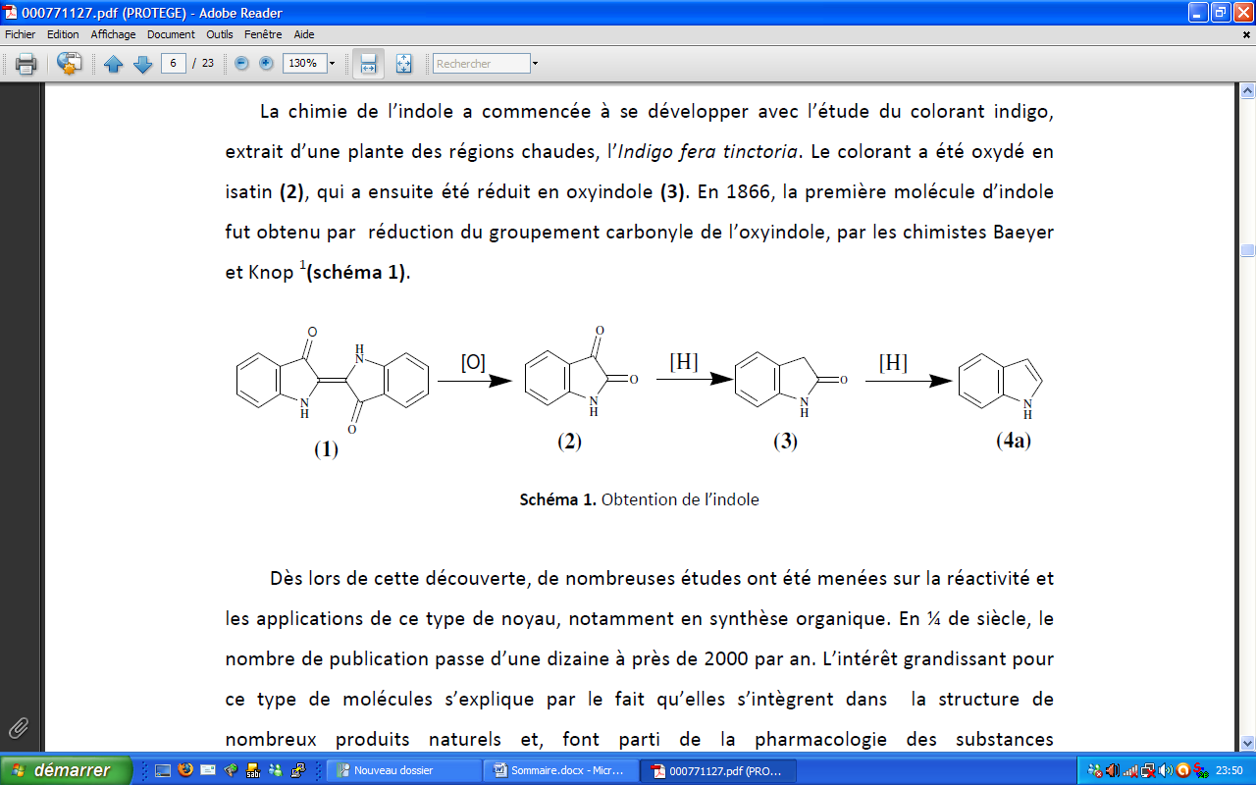
Ces recherches qui étaient les premiers résultats de la chimie organique de l’industrie Allemande pour donner les premières préparations de l’idole à l’aide de la distillation de l’oxindole(3) avec la présence du Zinc.

En 1930, on trouvé un nombre important des composés qui possèdent le noyau indolique appelé alcaloïdes indoliques qui est le plus important dérivé indolique. En effet plusieure travaux pour le préparer s’évoluent jour après jour, comme il a des spécificités biologique et qui était utilisée en médecine traditionnelle, dans cette période on a découvert plusieurs méthode pour préparer l’indole et ses dérivés
Ce mémoire est divisé en 3 chapitres :
Dans le premier on a présenté les hétérocycles suivis par le deuxième chapitre qui concerne La définition, les propriétés physico-chimique, et le méthode de synthèse des indoles. Le troisième chapitre les sources et l’activité biologique des indoles.

